BỘ CÔNG AN
CỤC CẢNH SÁT QLHC VỀ TRẬT TỰ XÃ HỘI


TÀI LIỆU HƯỚNG DẪN SỬ DỤNG PHÂN HỆ ỨNG DỤNG DI ĐỘNG
DÀNH CHO CÔNG DÂN

HỆ THỐNG ĐỊNH DANH VÀ XÁC THỰC ĐIỆN TỬ

Hà Nội - 2025

GIỚI THIỆU TỔNG QUAN

Đối tượng sử dụng
- Dùng cho công dân Việt Nam có tài khoản định danh điện tử đang hoạt động bình thường.

Mô tả tài liệu
Nội dung tài liệu bao gồm các phần sau:
1. Mục A: Giới thiệu tổng quan
2. Mục B: Hướng dẫn các chức năng hệ thống có trên APP cho người dân sử dụng.

Chức năng chung
- Dịch vụ công Cấp giấy phép trang bị công cụ hỗ trợ

HƯỚNG DẪN SỬ DỤNG

Cấp giấy phép trang bị công cụ hỗ trợ

Cấp giấy phép trang bị công cụ hỗ trợ
- Mục đích:
- Phân quyền: Tài khoản định danh điện tử mức 2, đã được phân quyền chức năng cấp giấy phép trang bị công cụ hỗ trợ
- Cách thực hiện
Bước 1: Truy cập tổ chức cần xin cấp phép trang bị công cụ trang bị hỗ trợ
Công dân thực hiện đăng nhập tài khoản định danh điện tử mức 2 Chọn Định danh tổ chức Chọn tổ chức cần xin cấp phép
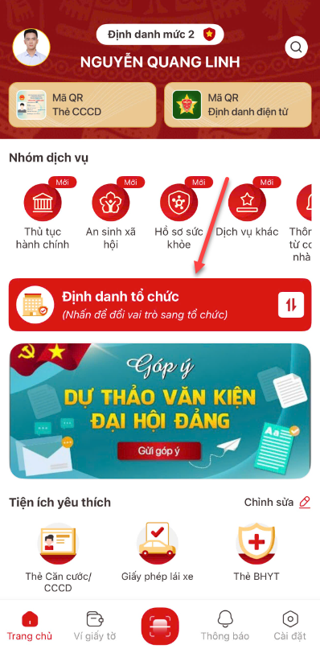 | 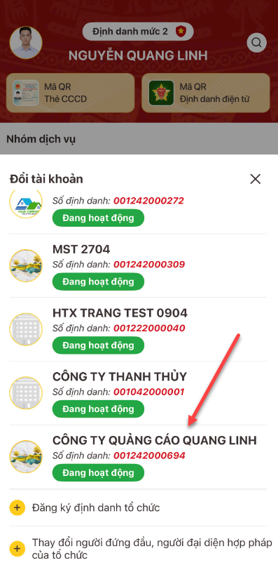
Hình 1 Màn hình đổi sang tài khoản định danh tổ chức | Hình 2 Màn hình chọn tổ chức cần xin cấp phép
Bước 2: Truy cập chức năng
Chọn Dịch vụ công tổ chức Chọn cấp phép trang bị công cụ trang bị hỗ trợ
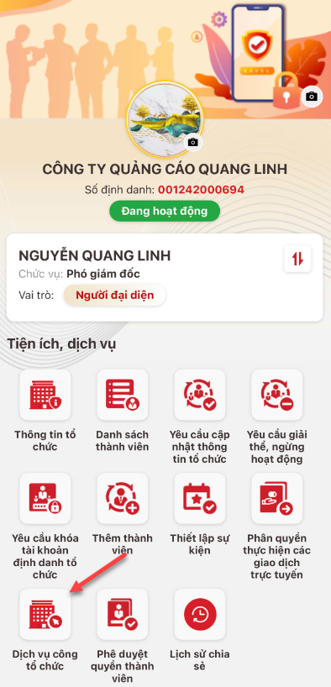 | 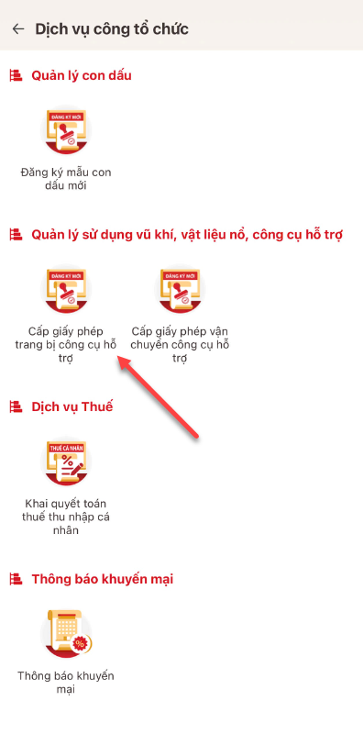
Hình 3 Màn chọn Dịch vụ công tổ chức | Hình 4 Màn chọn chức năng cấp phép trang bị công cụ trang bị hỗ trợ
Bước 3: Tạo mới yêu cầu
Bước 3.1 Tại màn hình cấp phép trang bị công cụ trang bị hỗ trợ Chọn Tạo mới yêu cầu
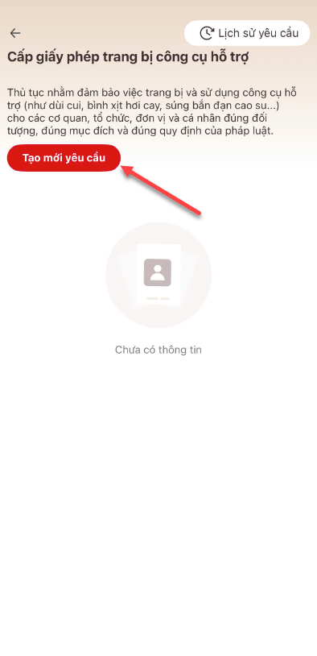
Hình 5 Màn chọn tạo mới yêu cầu
Bước 3.2 Nhập thông tin người yêu cầu và thông tin cơ quan, tổ chức
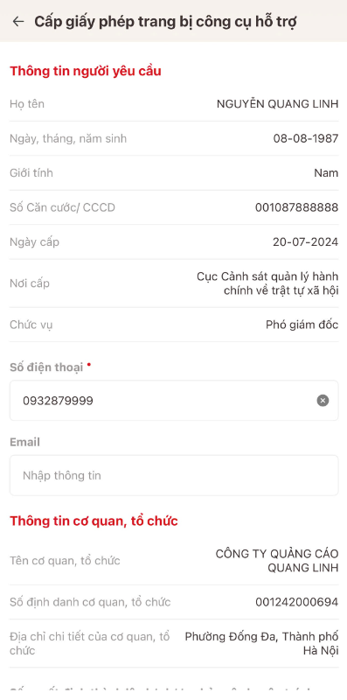 | 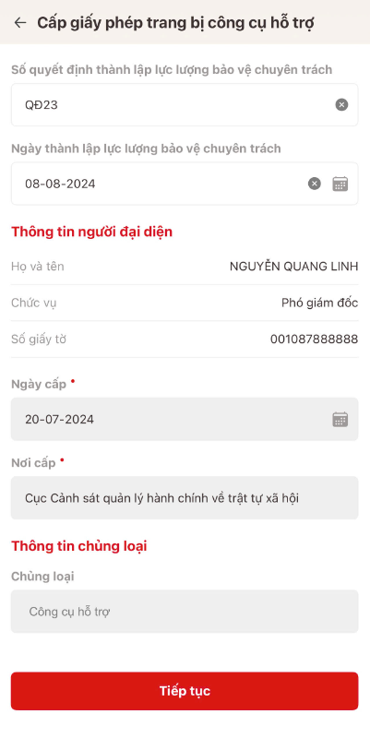
Hình 6 Màn nhập thông tin người yêu cầu và thông tin cơ quan, tổ chức
Sau khi nhập xong thông tin người yêu cầu và thông tin cơ quan, tổ chức Chọn Tiếp tục
Lưu ý:
- Nếu người yêu cầu không phải người đại diện của tổ chức thì cần nhập thông tin Ngày cấp và Nơi cấp của người đại diện.
Bước 3.3 Nhập danh sách công cụ hỗ trợ đề nghị trang bị
Công dân chọn Thêm thông tin để thêm công cụ hỗ trợ
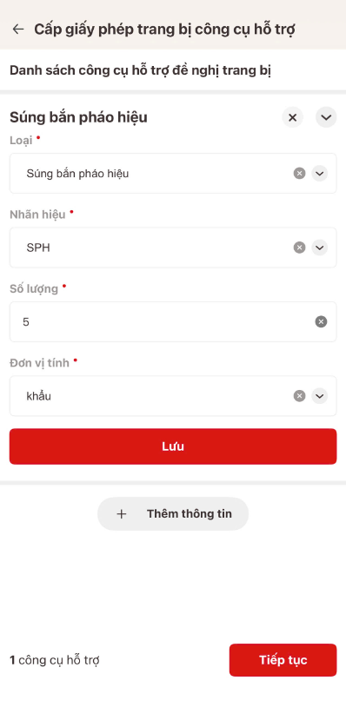
Hình 7 Màn nhập thông tin công cụ hỗ trợ
Sau khi nhập xong thông tin chọn Lưu Chọn Tiếp tục
Bước 4: Chọn Thông tin cơ quan tổ chức cung cấp
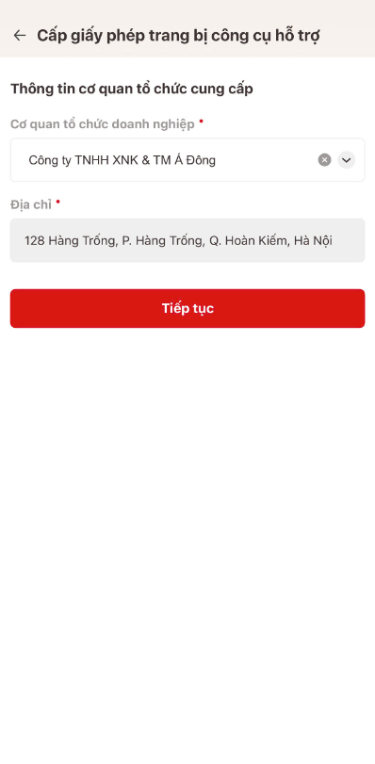
Hình 8Màn chọn thông tin cơ quan tổ chức cung cấp
Sau khi chọn Cơ quan tổ chức doanh nghiệp cung cấp công cụ hỗ trợ Chọn Tiếp tục
Bước 5: Chọn Cấp thực hiện và Hình thức nhận kết quả
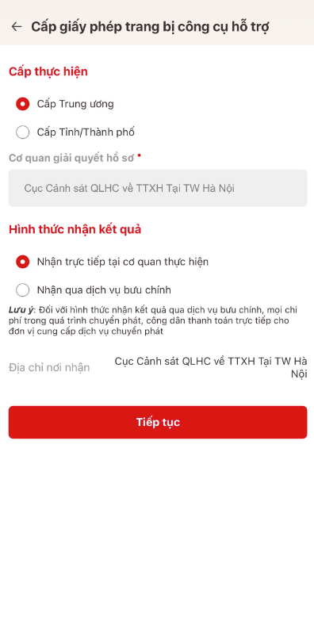 | 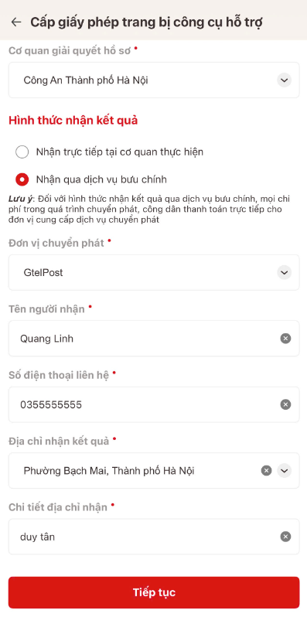
Hình 9 Màn chọn cấp thực hiện tại trung ương và nhận kết quả trực tiếp tại cơ quan công an | Hình 10 Màn chọn cấp thực hiện tại cấp tỉnh/ thành phố và nhận kết quả qua bưu chính
Sau khi nhập xong thông tin Chọn Tiếp tục
Bước 6: Xác nhận thông tin
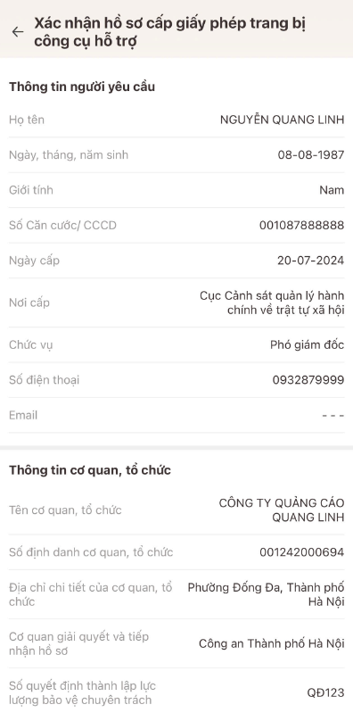 | 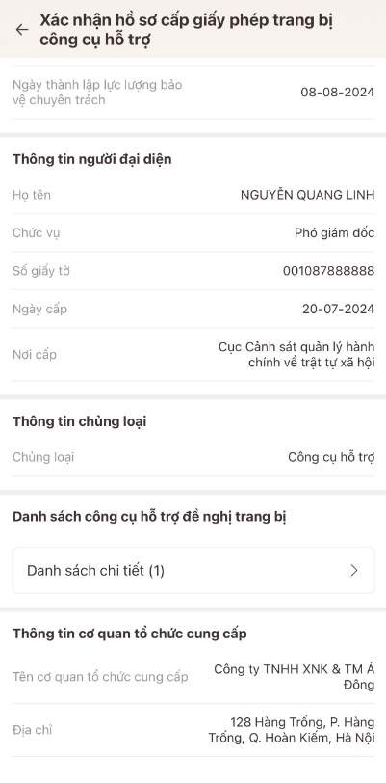 | 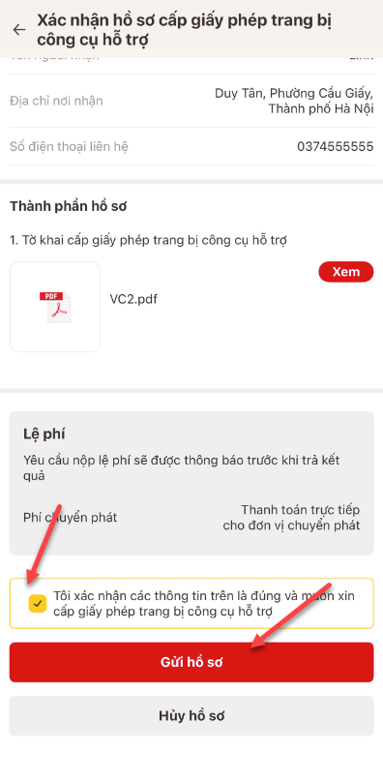
Hình 11 Màn xác nhận thông tin
Công dân kiểm tra lại các thông tin đã khai sau đó tích chọn Tôi xác nhận các thông tin trên là đúng và muốn xin cấp giấy phép trang bị công cụ hỗ trợ và nhấn Gửi hồ sơ
Bước 7: Gửi yêu cầu thành công
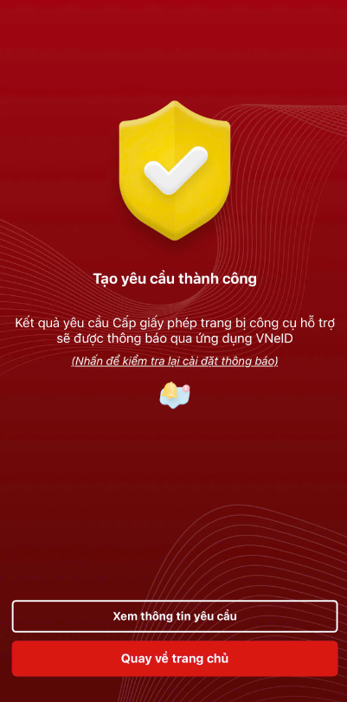
Hình 12 Màn gửi yêu cầu thành công
- Nhấn Xem thông tin yêu cầu để xem lại thông tin hồ sơ
- Nhấn Quay về trang chủ để quay lại trang chủ tài khoản định danh điện tử

Lịch sử yêu cầu
Các bước thực thiện
Bước 1: Truy cập chức năng
Tại màn hình Cấp giấy phép trang bị công cụ hỗ trợ nhấn Lịch sử yêu cầu
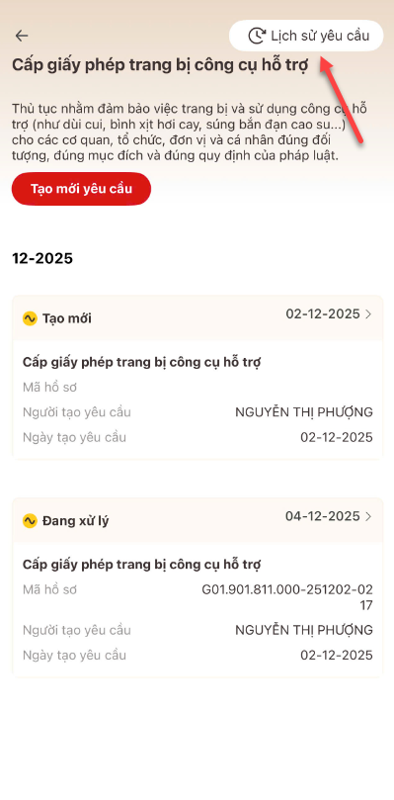
Hình 13 Màn chọn lịch sử yêu cầu
Bước 2: Tìm kiếm
Công dân thực hiện tìm kiếm hồ sơ cần xem:
+ Chọn thời gian từ ngày- đến ngày
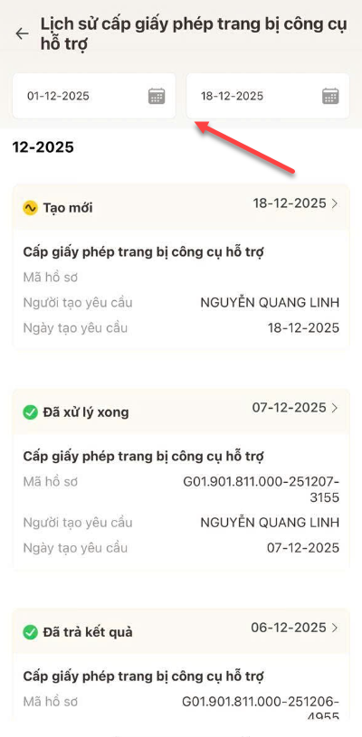
Hình 14 Màn hình tìm kiếm hồ sơ

Bước 3: Xem chi tiết hồ sơ
Công dân nhấn vào hồ sơ để xem chi tiết thông tin hồ sơ
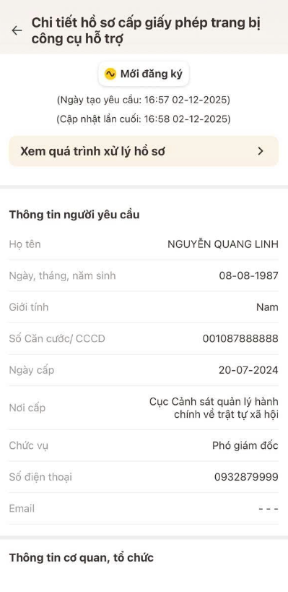 | 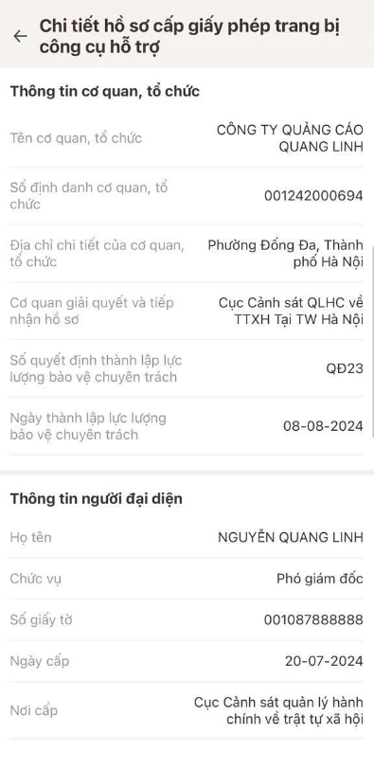
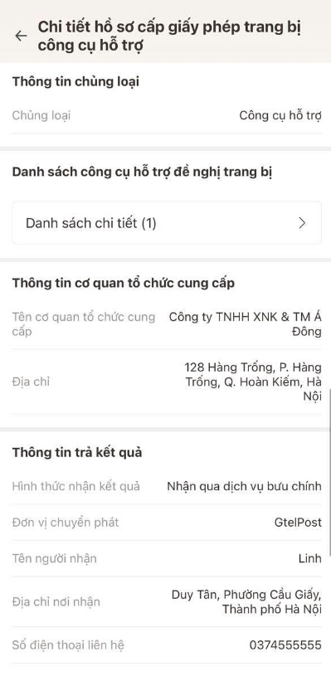 | 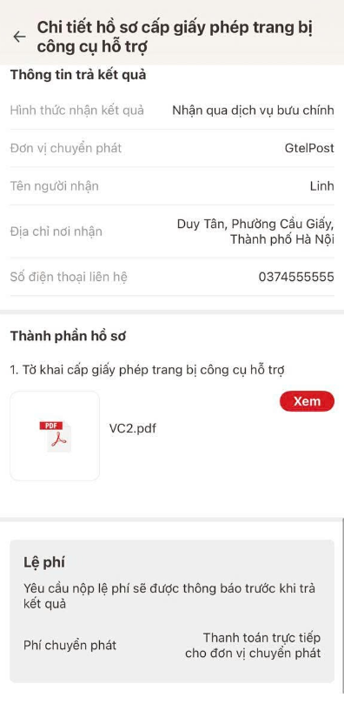
Hình 15 Màn hình xem chi tiết hồ sơ

Thanh toán hồ sơ
Bước 1: Chọn hồ sơ cần thanh toán

Khi nhận được thông báo cần thanh toán hồ sơ, công dân nhấn vào thông báo để đến hồ sơ cần thanh toán.
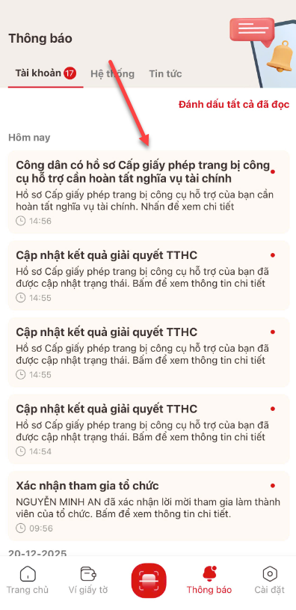
Hình 16 Màn chọn hồ sơ cần thanh toán
Bước 2: Chọn thanh toán hồ sơ
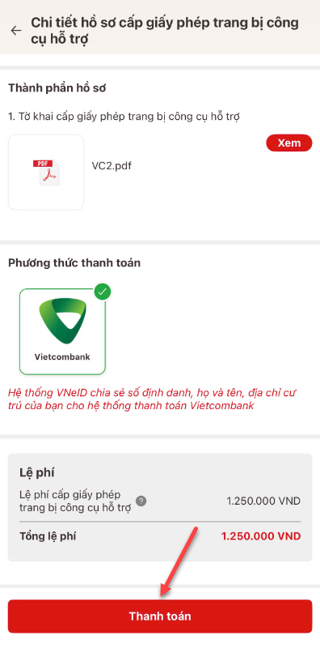
Hình 17 Chọn thanh toán hồ sơ

Chọn hình thức thanh toán hồ sơ
Công dân chọn hình thức thanh toán qua tài khoản ngân hàng hoặc quét mã QR
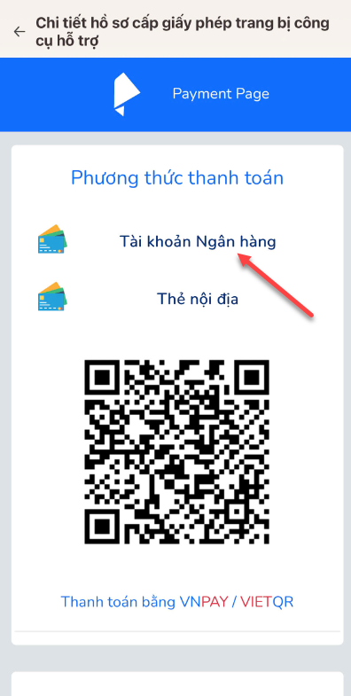 | 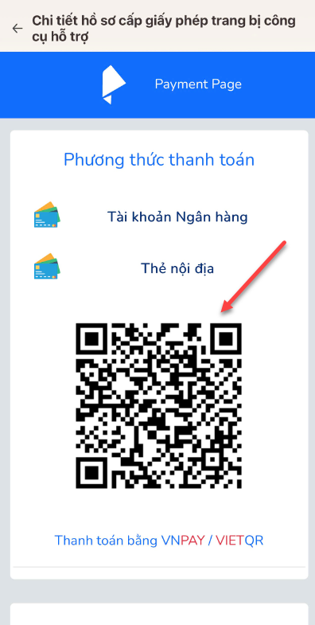
Hình 18 Chọn thanh toán bằng Tài khoản ngân hàng | Hình 19 Chọn thanh toán bằng cách quét mã QR
Bước 3: Thanh toán hồ sơ
TH1: Chọn thanh toán bằng tài khoản ngân hàng
Công dân thực hiện đăng nhập tài khoản ngân hàng để thực hiện thanh toán hồ sơ
- Nhập các thông tin: Tên đăng nhập, Mật khẩu, Mã kiểm tra
- Chọn Đăng nhập
- Nhập mã OTP
- Tích chọn Tôi dã đọc, hiểu rõ và chấp thuận các Quy định thanh toán điện tử của Vietcombank, chi tiết tại đây
- Chọn Xác nhận
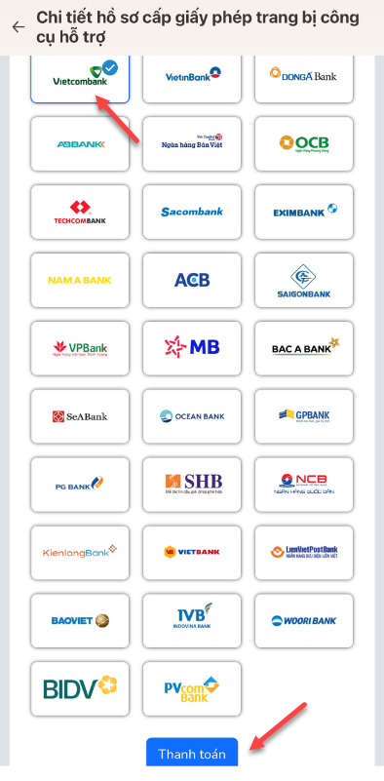 | 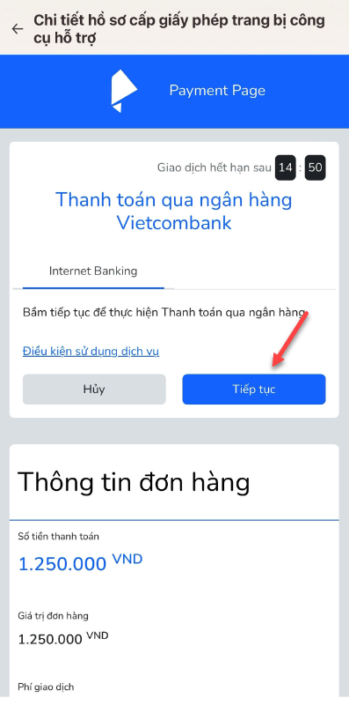 | 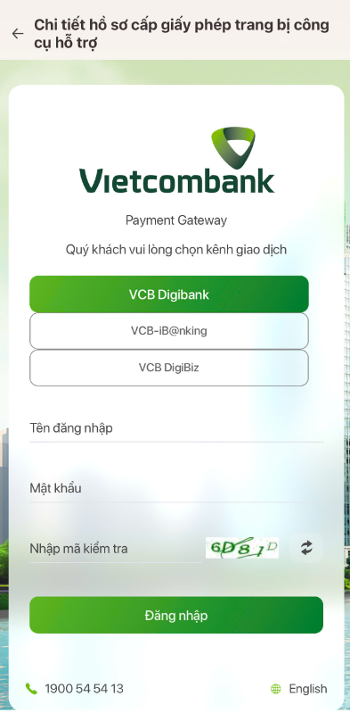
Hình 20 Màn chọn ngân hàng thanh toán
(*) Trường hợp công dân không muốn tiếp tục thanh toán phí hồ sơ cấp giấy phép trang bị công cụ hỗ trợ thì ấn nút Huỷ
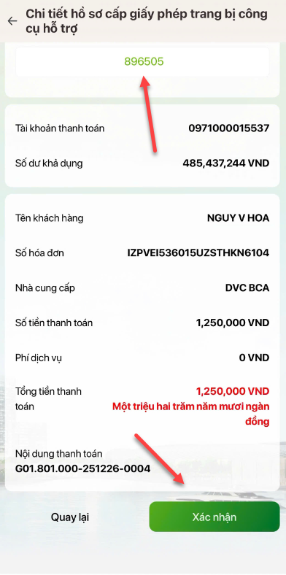
Hình 21 Màn nhập mã OTP và xác nhận thanh toán
Sau khi có kết quả thanh toán thành công, hồ sơ sẽ được tiếp tục xử lý
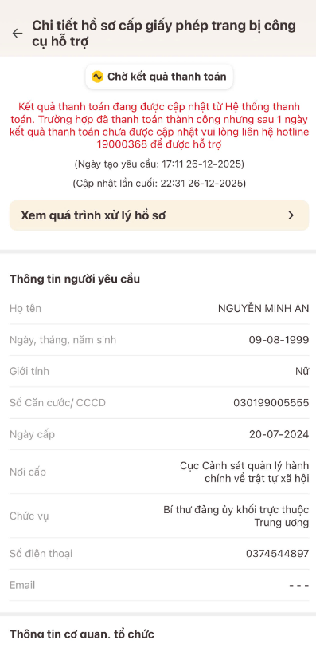
Hình 22 Màn hình hồ sơ vừa thanh toán

Nhận kết quả hồ sơ
Hệ thống VNeID sẽ gửi thông báo cho công dân khi hồ sơ cấp giấy phép trang bị công cụ hỗ trợ được cập nhật trạng thái để công dân có thể theo dõi quá trình xử hồ sơ.
TH1: Công dân nhận thông báo từ màn hình khóa
Bước 1: Nhấn chọn thông báo hiển thị tại màn hình khóa để xem chi tiết
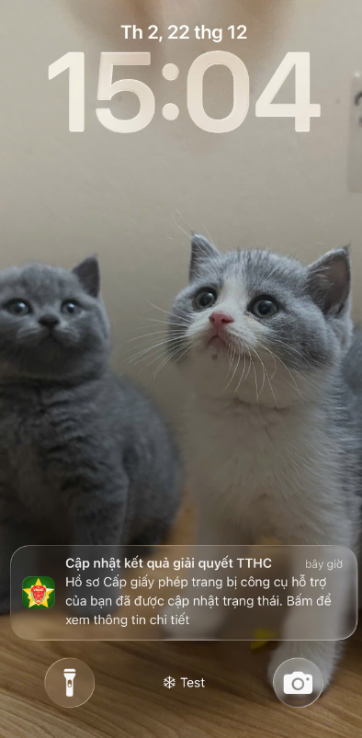
Hình 23 Màn nhận thông báo từ màn hình khóa

Bước 2: Đăng nhập vào ứng dụng VNeID
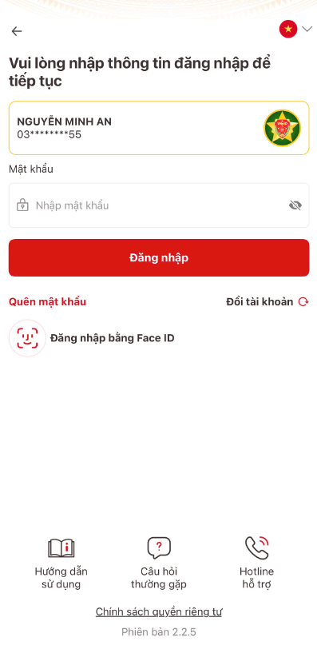
Hình 24 Màn đăng nhập
Lưu ý: Trường hợp trước đó công dân đã đăng nhập vào hệ thống rồi thì bỏ qua bước này.
TH2: Công dân xem từ chức năng thông báo
Bước 1: Tại màn hình trang chủ tài khoản định danh điện tử, nhấn Thông báo
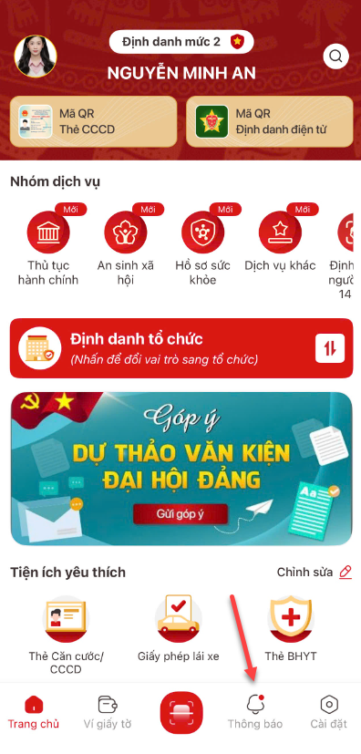
Hình 25 Màn hình trang chủ
Bước 2: Nhấn vào thông báo “Cập nhật kết quả giải quyết TTHC”
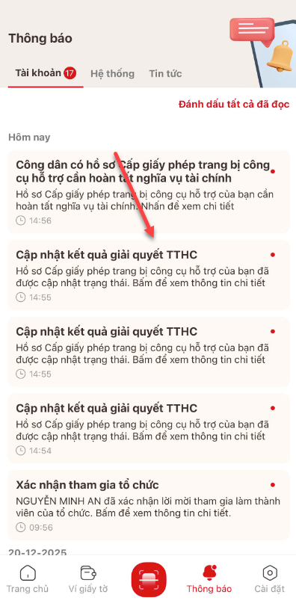
Hình 26 Màn thông báo
Bước 3: Xem chi tiết hồ sơ cấp giấy phép trang bị công cụ hỗ trợ.
Trường hợp hồ sơ đã xử lý xong sẽ hiển thị
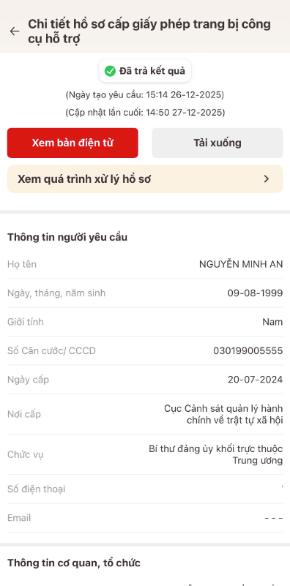
Hình 27 Màn xem chi tiết hồ sơ cấp giấy phép trang bị công cụ hỗ trợ
- Nhấn Xem bản điện tử để xem file trả kết quả xử lý hồ sơ
- Nhấn Tải xuống để tải xuống file kết quả xử lý hồ sơ
- Nhấn Xem quá trình xử lý hồ sơ để xem quá trình xử lý của hồ sơ

